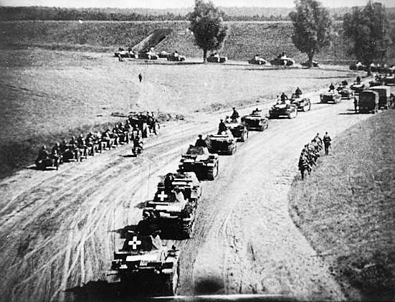

Naam:

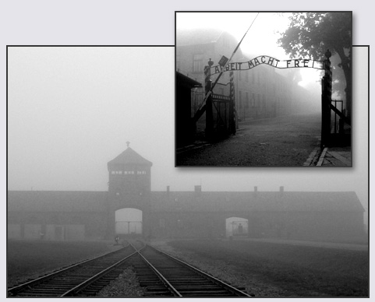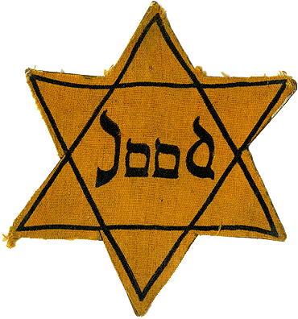

**Wereldoorlog II**

**Inleiding**

**Opdracht 1:** Situering in tijd

1. Teken de tijdlijn.
2. Duid de gekende periodes aan op de tijdlijn.
3. Duid op de tijdlijn het begin en het einde van wereldoorlog II aan.
4. Kleur de periode van Wereldoorlog II groen.

**Wat gebeurde er voor WOII?**

**Opdracht 2:** Hoe werd Duitsland gestraft voor de misdaden van de Eerste Wereldoorlog?

1. ……………………………………………………………………………………………………………………………
2. ……………………………………………………………………………………………………………………………
3. ……………………………………………………………………………………………………………………………

Wat is het gevolg van deze straffen?

………………………………………………………………………………………………………………………………………………..

**Wie is Adolf Hitler?**

**Opdracht 3:** Bekijk het filmpje over WOII op Schooltv en los volgende vragen op.

Hoe is de haat ten opzichte van de Joden ontstaan?

………………………………………………………………………………………………………………………………………………..

Wanneer probeerde Hitler voor de eerste keer aan de macht te komen?

………………………………………………………………………………………………………………………………………………..

Welk boek heeft Hitler geschreven en wat staat er in?

………………………………………………………………………………………………………………………………………………..

Wanneer werd Hitler verkozen als rijkskanselier?

………………………………………………………………………………………………………………………………………………..

**Bondgenoten van Duitsland**

**Opdracht 4:** Wie stond er aan de kant van Duitsland?

1. Vul de bondgenoten van Duitsland in.
2. …………………………………………………………………..
3. ……………………………………………………..……………
4. …………………………………………………………………..
5. Kleur ze op de kaart rood.

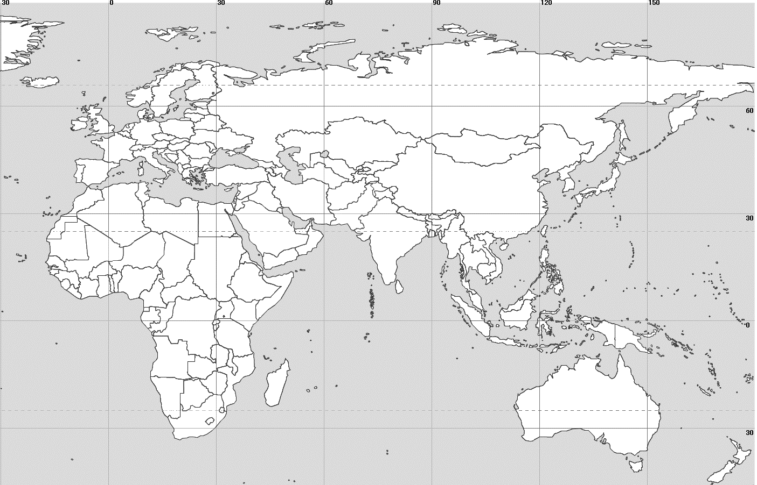

**Holocaust**

**Opdracht 5:** Hitler ging stap voor stap te werk. Welke stappen ondernam Hitler ten opzichte van de Joden? Bekijk het filmpje ‘jodenvervolging’ op Schooltv.

* 1938: Kristalnacht  
  ………………………………………………………………………………………………………………………………………………
* 1940: Arier verklaring  
  ………………………………………………………………………………………………………………………………………………  
  ………………………………………………………………………………………………………………………………………………
* ………………………………………………………………………………………………………………………………………………
* ………………………………………………………………………………………………………………………………………………..
* 1942: Jodenster
* ………………………………………………………………………………………………………………………………………………..
* Werkkampen:……………………………………………………………………………………………………………………………………………..
* ………………………………………………………………………………………………………………………………………………..  
  ………………………………………………………………………………………………………………………………………………..
* Gaskamer:  
  ………………………………………………………………………………………………………………………………………………..



**Het einde is in zicht**

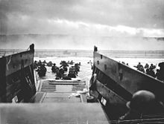Op 6 juni 1944 begonnen de geallieerden een aanval op het westelijk front, de kust van Frankrijk. D-day was de grootste militaire operatie uit de oorlog. Eind juli werden Parijs en Brussel bevrijd van de nazi’s. In september 1944 werden de geallieerden tegengehouden door de nazi’s in Nederland. Pas in maart 1945 konden ze de Rijn oversteken en tot in Duitsland doordringen. Ondertussen werden Duitse steden heftig gebombardeerd. In Berlijn ontmoetten de Russen en de geallieerden elkaar. Op 7 mei 1945 gaven de Duitsers zich over. Hitler had zelfmoord gepleegd. Na 2 atoombommen op de Japanse steden Hiroshima en Nagasaki, waarbij miljoenen burgerslachtoffers vielen, gaf ook Japan zich over. De Tweede Wereldoorlog was voorbij.

**Opdracht 6:**Geef antwoord op volgende vragen.

Hoe noemen wij de dag dat de landing op Normandië plaatsvond?

………………………………………………………………………………………………………………………………………………

Welk nieuw wapen werd er gebruikt?

………………………………………………………………………………………………………………………………………………

Wie gaf zich als laatste over?

………………………………………………………………………………………………………………………………………………